# JQuery选择器简介

1. 选择器是JQuery的基础，要想对某个元素或元素集合进行操作，则首先需要通过选择器取得其元素对象或元素集合。
2. JQuery选择器的原理依然依靠的是JavaScript的原生方法，如document.getElementById( ) 或 getElementsByTagName( )等。JQuery只是将这些方法进行了封装，简化了代码书写。
3. 通过JQuery选择器，用户能够快速的匹配到相应的元素对象或元素集合。

# 基本选择器

JQuery的基本选择器有：ID选择器、类选择器、标签选择器、通配选择器以及分组选择器。

## ID选择器

1. 在JavaScript中使用document.getElementById( )方法来取得指定ID的元素对象。其语法为：

**var object=document.getElementById ( “元素ID属性值” ) ;**

1. 通过JQuery简化后如下：

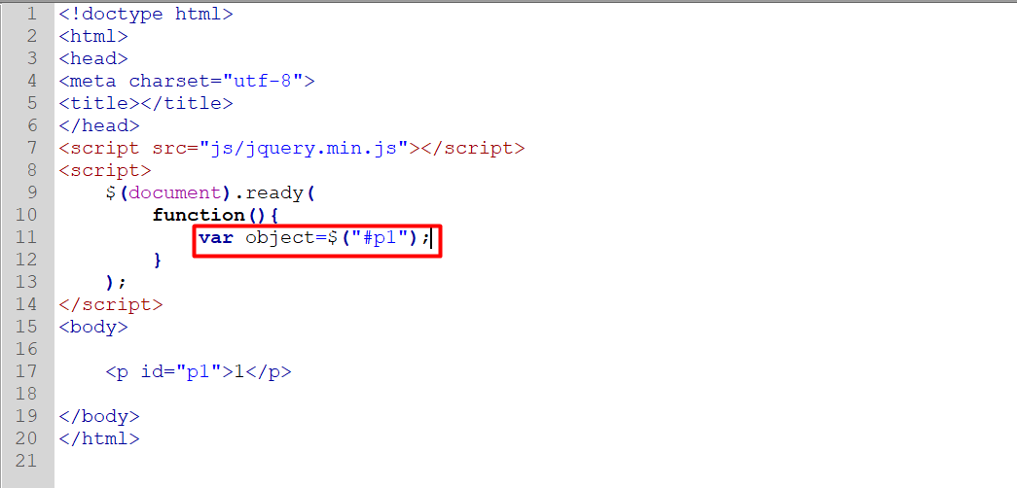

## 类选择器

1. 在JavaScript中使用document.getElementsByClassName( )方法获取指定类的元素集合。其语法为：

**var objects = document. getElementsByClassName( “类名“ ) ;**

1. JQuery简化后如下：

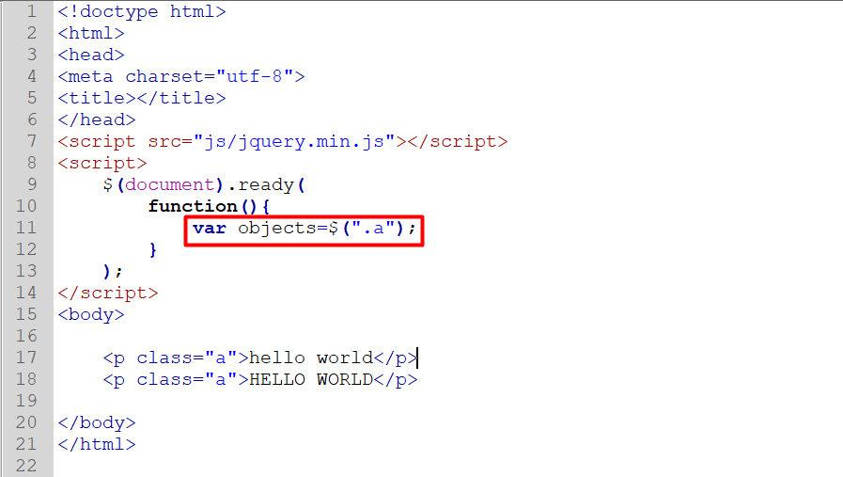

## 标签选择器

1. 在JavaScript中使用document.getElementsByTagName( )方法来获取指定类型标签的元素集合。其语法为：

**var objects = document.getElementsByTagName( “标签名“) ;**

1. 经过JQuery简化后，如下：

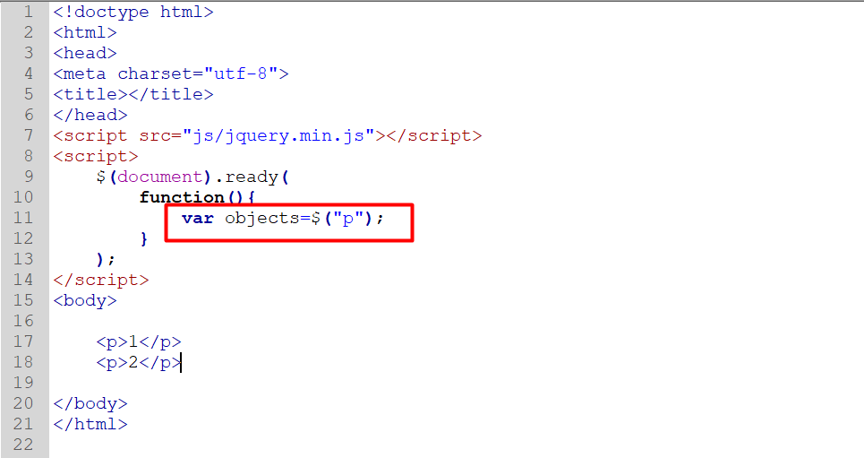

表示选取了该页面的所有p标签对象。

## 通配选择器

1. 在JavaScript中使用document.getElementsByTagName( )方法，将参数设置为“*”，可以取得该页面所有的元素对象。其语法为：

**var objects = document.getElementsByTagName( “*” ) ;**

1. 经过JQuery简化后，如下：

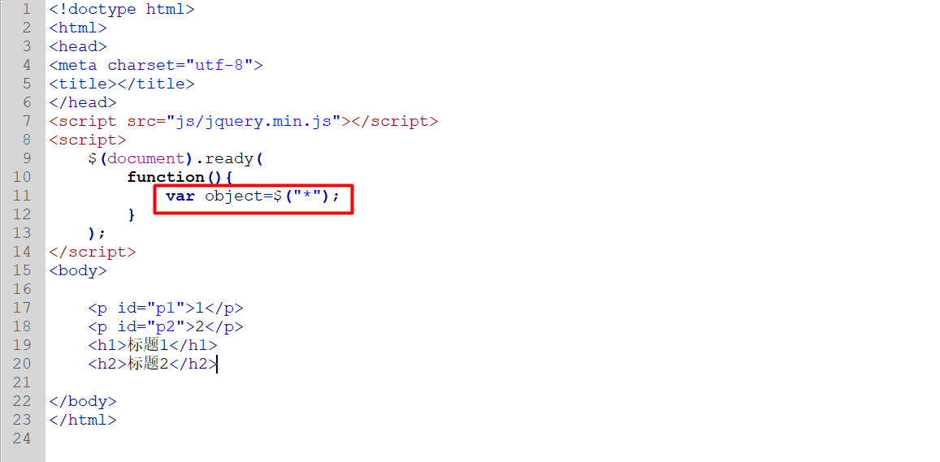

## 分组选择器

分组选择器可以同时包含多个其他类型的选择器，以此来扩大选择的范围。如下：

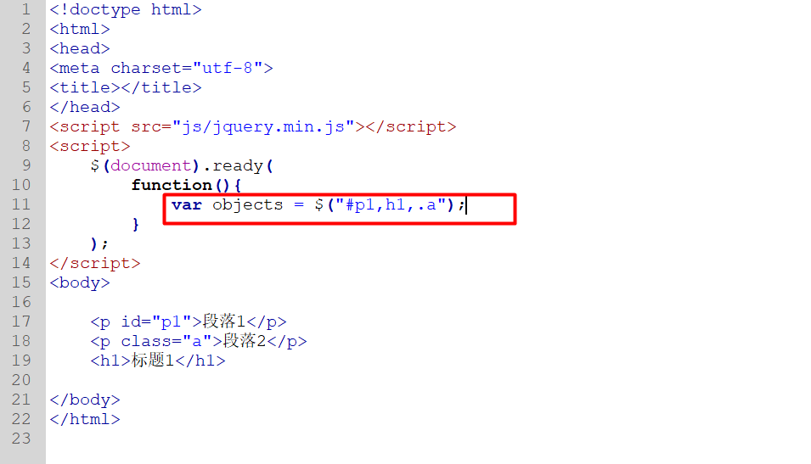

在这里，通过分组选择器，得到了id值为p1的元素对象、所有的h1元素对象集合以及class属性值为a的元素对象集合。